PROTOCOLE SANITAIRE : Ecole Elémentaire EMILE ROUX

Ce protocole vaut du jeudi 14 mai au mardi 19 mai. Il est amené à évoluer à partir du lundi 25 mai selon les directives ministérielles. Il n’y aura pas école le mercredi 20 mai.
Pour garantir la sécurité de tous, adultes et enfants, ce protocole répond à 5 grands principes :
- Le maintien de la distanciation physique
- L’application des gestes barrières
- La limitation du brassage des élèves
- L’assurance d’un nettoyage et d’une désinfection des locaux
- L’information, la communication et la formation
Un très petit nombre d’élèves sera présent lors de ces jours. Seuls les élèves prioritaires et dont les parents souhaitent le retour à l’école pourront être accueillis.
TROIS GROUPES ont été constitués :
Groupe 1 : Loïc C, Galya M, Rayhana N, Asmaa K, Haydi M, Hadja-Filly C, Ben-Kayim A

Groupe 2 : Adrien, Hadja-Fily C, Ibtissem K, Naildine S, Issimaon A, Nadjede D, Mattis H
Groupe 3 : Haby C, Chahinez N, Alicia P, Abdoul-Aziz C, Nelle De B, Tamer K, Anne-Claire L, Ben-Naïed S, Naïcha S.
HORAIRES de l’école : 8h30 – 12h00 et 13h00-16h00
Jeudi 14 mai | Vendredi 15 mai | Lundi 18 mai | Mardi 19 mai
Audrey LAPOUZE : groupe 1 | Karine LECLERCQ : groupe 1 | Karine LECLERCQ : groupe 1 | Audrey LAPOUZE : groupe 1
Florence NAY : groupe 2 | Anaïs DELLA ROCCA : groupe 2 | Anaïs DELLA ROCCA : groupe 2 | Florence NAY : groupe 2
Séverine MARCILLAUD-PAOLI : groupe 3 | Laura DELAGE :  groupe 3 | Laura DELAGE :  groupe 3 | Séverine MARCILLAUD-PAOLI : groupe 3

Cantine : surveillance assurée par l’enseignante responsable du groupe.
Les élèves qui mangent à la maison ont 1h pour manger.
Il n’y aura pas de garderie les jeudi 14 mai et vendredi 15 mai.
1. Entrée et sorties des écoles
Nous utiliserons trois entrées et sorties car nous avons trois groupes d’élèves.

Sortie 3 : côté bureau de la directrice → groupe 3
Sortie 1 : côté rue du Chevalier d’Assas → groupe 1
Sortie 2 : côté réfectoire → groupe 2
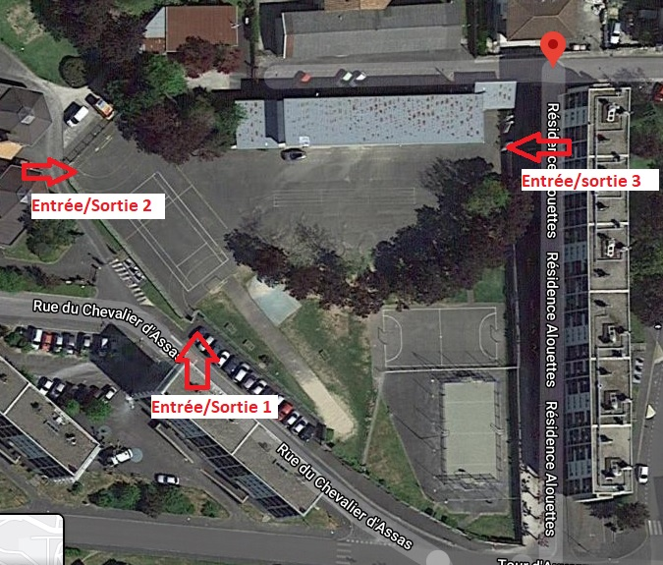
Il est important d’être à l’heure, ni trop en avance ni en retard. Aucun enfant ne doit attendre seul devant l’école.
Les élèves en retard ne seront pas accueillis à l’école.

Il est interdit de bloquer la circulation avec sa voiture devant l’école. Vous devrez utiliser les places disponibles autour de l’école pour récupérer votre enfant.

2. Accueil des élèves
Avant de partir de la maison,
- vous devez prendre la température de votre enfant. Si la température est supérieure à 37,8°C vous devez le garder ;
- il est obligatoire de se laver les mains.

Vous devez rester joignable toute la journée pour que l’enseignante puisse vous appeler concernant votre enfant.

Chaque élève sera accueilli à 8h30 le matin. Vous devez respecter cet horaire. Les élèves devront attendre dans la cour à proximité de l’enseignante en respectant la distance d’1 mètre.

Les élèves rentreront ensemble dans la classe en respectant la distance entre eux.
- Tout d’abord, le groupe 3 : lavage de mains de 30 secondes avant de rentrer en classe
(point d’eau proche de la classe).
- Puis, le groupe 2 : lavage de mains de 30 secondes avant de rentrer en classe (sanitaires du haut).
- Enfin, le groupe 1 : lavage de mains de 30 secondes avant de rentrer en classe (sanitaires du bas).

3. Journée de classe
Groupes 1 et 3 : 2 salles de classe en bas (car deux points d’eau en bas et un sanitaire)
Groupe 2 : 1 salle de classe en haut (car un sanitaire)
Les élèves doivent avoir leur propre matériel (trousses, feuilles, cahiers, manuels scolaires )qui doit rester à l’école.
=> Tout matériel touché par un élève doit être désinfecté s’il doit être utilisé par une autre personne.

Chaque élève devra poser son sac et son manteau à son bureau. Un bureau sera attitré par élève et il ne pourra changer. Espace de 4m2 respecté.

La priorité de circulation dans l’école :
→ ceux qui sortent sont prioritaires donc ceux qui entrent doivent se décaler et attendre que ceux qui sortent passent.

Les récréations seront alternées :
Avant de sortir, les élèves iront se laver les mains (30 s par élève).

RECREATION
MATIN → groupe 1 : 9h40-10h00 / 11h00-11h20
MATIN → groupes 2 et 3 : 10h10-10h30
MIDI → groupe 1 : 11h50-12h50
MIDI → groupes 2 et 3 : 12h-13h
APRÈS-MIDI → groupe 1 : 14h00-14h20 / 15h00-15h20
APRÈS-MIDI → groupes 2 et 3 : 14h30-14h50

Attention, les jeux collectifs seront interdits, pas de ballons et les enfants n’auront pas le droit de toucher les buts de foot. Le matériel de récréation (cordes à sauter, cerceaux … ne pourra pas non plus être utilisé). Les élèves feront des jeux individuels : course, sauts … .

Après la récréation, les élèves devront se laver les mains (30 s par élève). => Les sanitaires : Les élèves devront se laver les mains en respectant une distance d’1 mètre (soit un robinet sur deux condamné).

Le repas :
Les élèves qui mangent à la maison => lavage des mains avant de partir de l’école et se laver les mains à la maison avant de revenir à l’école.

Avant de partir de l’école, les élèves devront se laver les mains (30s) et ils devront se laver les mains en rentrant chez eux.

5. L’entretien des locaux
- Préparation de la rentrée
Ménage simple pour les salles fermées depuis plus de 5 jours.
- Au quotidien
- Entretien approfondi (produit détergent-désinfectant) a minima une fois par jour, le soir, du matériel pédagogique, des jeux, jouets, tables, chaises, portes, sols…
- Augmentation de la fréquence du nettoyage approfondi selon les espaces et points de contacts (sanitaires, poignées, claviers, souris…)
- Entretien approfondi du matériel transféré d’un élève à l’autre
- Rôle des personnels de l’éducation nationale
- Aération régulière et systématique 15 minutes au moins 4 fois par jour : avant la classe, pendant la récréation, pendant la pause méridienne, pendant le nettoyage
- Nettoyage approfondi du matériel transféré d’un élève à l’autre si besoin
- Produit hydroalcoolique dans les classes pour les élèves et adultes.
- Port du masque constant des adultes

6. Les informations et la formation
Lundi 11 mai : les enseignantes vont réaliser un état des lieux des locaux pour réaliser un balisage des déplacements dans les locaux, organiser les classes (matériel, tables, gestion de l’espace), échanges avec le personnel municipal.
Mardi 12 et Mercredi 13 mai : organisation de l’école avec les partenaires sociaux et transmission des gestes barrières identiques à tous.

Jeudi 14 mai au Mardi 19 mai : reprise de l’école pour les élèves désignés par les enseignantes.

=> Les élèves qui restent à la maison : Voici les jours de disponibilité des enseignantes de 8h30 à 16h00
Audrey LAPOUZE  CP | Karine LECLERCQ  CP-CE1 | Florence NAY  CE1-CE2 | Laura DELAGE  CE2-CM1 | Séverine MARCILLAUD -PAOLI  CM1-CM2 | Anaïs DELLA ROCCA  CE1-CE2  CE2-CM1
Vendredi 15 mai  Lundi 18 mai | Jeudi 14 mai  Mardi 19 mai | Lundi 18 mai | Mardi 19 mai | Vendredi 15 mai  Lundi 18 mai | Jeudi 14 mai  Mardi 19 mai

